TANEČNÍ CENTRUM Z.I.P. PÍSEK
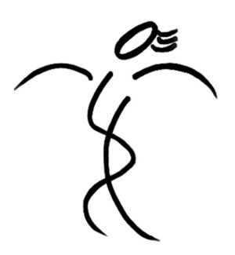
NABÍZÍ
PRAVIDELNÉ KURZY PRO DOSPĚLÁKY

ZUMBA
KOMBI KURZY
DANCE AEROBIC

Pondělí a Středa
18.30 – 19.30 KOMBI Kurzy – pravidelné taneční kurzy 2xtýdně od 20.9.
Úterý
9 – 10 DANCE AEROBIC – permanentka od 1.10.
16 – 17 DANCE AEROBIC – permanentka
Středa
15 – 16 DANCE AEROBIC – permanentka
Pátek
17 – 18 ZUMBA – permanentka od 17.9.
Sobota
9.30 – 10.30 ZUMBA - permanentka
Neděle
17 – 18 ZUMBA - permanentka

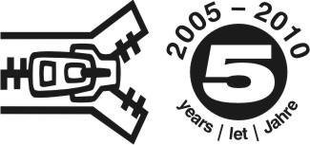
www.tczip.cz

